Naziv nastavnoga predmeta | GEOGRAFIJA
Redni broj i naziv nastavnog sata | 18. O tlu i njegovoj važnosti
Razred | 6.
Tip sata  (obrada, ponavljanje, vježbanje, provjeravanje, kombinirani) | kombinirani
Ishodi učenja iz kurikuluma  (glavni ishod + razrada ishoda)  2-3 za jedan nastavni sat | Aktivnost učenika | Vrednovanje ishoda i procesa učenja na kraju nastavnoga sata
GEO OŠ C.6.3. Učenik objašnjava međuovisnost klime, tla i živoga svijeta te utjecaj čovjeka na promjenu bioraznolikosti na primjerima iz zavičaja i Hrvatske.  - navodi definiciju tla  - objašnjava međusobnu povezanost klime, tla, biljnoga i životinjskoga svijeta na primjerima iz Hrvatske | - rješava zagonetku  Mogu biti različite boje, dom sam brojnim biljkama i životinjama. Tko sam ja?  - zapisuje naslov nastavne jedinice u bilježnicu  - metodom razgovora s učiteljem/icom i ostalim učenicima u razredu definira pojam tlo  - zapisuje definiciju u bilježnicu  - gleda film o sastavu i slojevima tla  https://www.youtube.com/watch?v=vqtdFaclWf0  - radom u paru piše bilješke u bilježnicu o sastavu tla  - kratkim usmenim izlaganjem prezentira učitelju/ici i ostalim učenicima u razredu bilješke  - po potrebi dopunjuje ili korigira bilješke  - metodom razgovora s učiteljem/icom i ostalim učenicima u razredu zaključuje o važnosti humusa i njegovom utjecaju na plodnost tla  - čita tekst u udžbeniku str. 49. o povezanosti tla i klimatsko-biljnih područja  - radom u paru rješava zadatak izrađen u digitalnom alatu LearningApps  https://learningapps.org/watch?v=p4h79rtzt20  - zapisuje bilješke u bilježnicu  - analizira grafički prilog u udžbeniku str.49. i opisuje važnost biljnog pokrova za tlo  - sluša upute učitelja/ice  - čita tekst u udžbeniku str.50.  - radom u paru u obliku grafičkog organizatora prikazuje pozitivan i negativan utjecaj čovjeka na tlo  - ispunjava izlaznu karticu | - vrednovanje za učenje - promatranje i pitanja na satu te davanje povratnih informacija učeniku, izlazna kartica

Napomene
POVEZANOST S MEĐUPREDMETNIM TEMAMA I DRUGIM PREDMETIMA: Osobni i socijalni razvoj, Učiti kako učiti, Održivi razvoj, Hrvatski jezik, Engleski jezik

- osr B.3.2. Razvija komunikacijske kompetencije i uvažavajuće odnose među drugima.
- uku D.3.2. Učenik ostvaruje dobru komunikaciju s drugima, uspješno surađuje u različitim situacijama i spreman je zatražiti i ponuditi pomoć.
- odr A.3.1. Objašnjava osnovne sastavnice prirodne osnove.
- odr B.3.1. Prosuđuje kako različiti oblici djelovanja utječu na održivi razvoj.
- odr C.3.1. Može objasniti kako stanje u okolišu utječe na dobrobit.
- OŠ HJ A.6.3. Učenik čita tekst, uspoređuje podatke prema važnosti i objašnjava značenje teksta.
- OŠ (1) EJ A.6.1. Razumije kratak tekst poznate tematike pri slušanju i čitanju.

Plan školske ploče
O tlu i njegovoj važnosti

- tlo- rastresit, površinski sloj koji pokriva najveći dio kopna na Zemlji
- sastavnice tla- stjenska zrnca (minerali), voda, zrak, biljni i životinjski ostaci (humus), živa bića
- plodnost tla ovisi o humusu
- tlo i klimatsko-biljna područja:
- umjereno topla vlažna klima- smeđa šumska tla- šume umjerenog pojasa
- stepska klima- crnica- stepe (pretvorene u žitnice)
- snježno-šumska klima- podzoli- vazdazelena šuma iglićavaca

- ostale vrste tla: vulkanska, močvarna .....
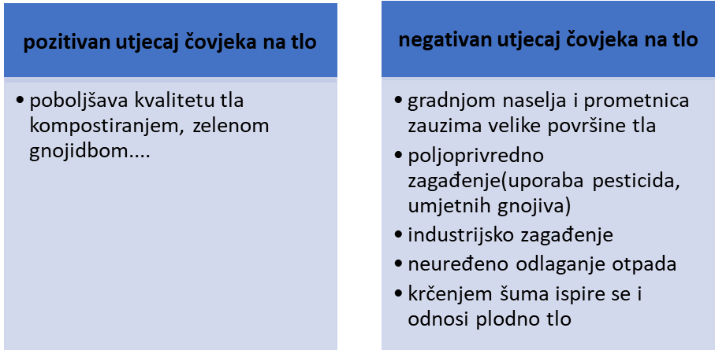

Prilog 1. Izlazna kartica

Ime i prezime: ______________________________________
O tlu i njegovoj važnosti

Odgovori na pitanja, a karticu s odgovorima predaj učitelju/ici prilikom izlaska iz razreda.

3 informacije za koje mislim da znam
___________________________________
___________________________________
___________________________________
2 informacije koje su mi nejasne
___________________________________
___________________________________
1 informacija u koju sam potpuno siguran/na
___________________________________

